vzdělávací program - lektor

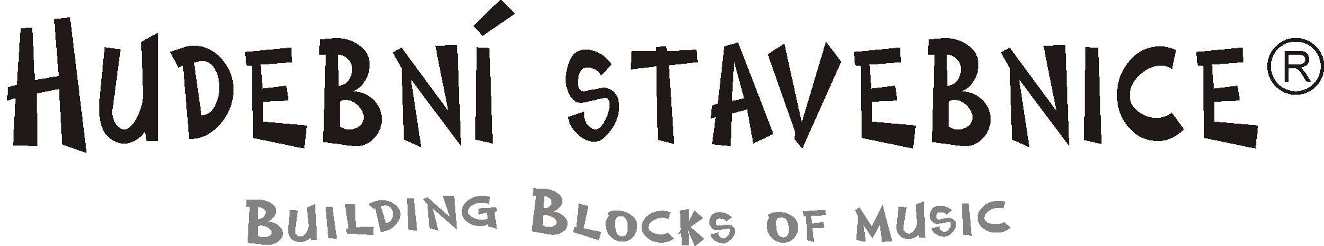

Jméno zájemce :

Datum narození :

Kontakt pro komunikaci :

Dosažené hudební vzdělání, případně nástroj/e, na který/é hrajete:

Lokalita možného působení jako lektora HS-BBM:

Máte již zkušenost s výukou hudby? Pokud ano, prosím, popište jaké.

Odesláním vyplněného dokumentu vás zařadíme do databáze zájemců o lektorský kurz a budeme vás v první linii informovat o aktuálním dění kolem kurzu.

V dne

S veškerými uvedenými daty bude zacházeno v souladu se zákonem o ochraně osobních dat.

